Тема: «Лето»
Понедельник
Рисование.
Тема:
Цель: Продолжать формировать интерес к изобразительной деятельности. Учить средствами изобразительной деятельности показывать красоту природы в летнее время года. Учить детей умению подбирать и отражать цветовую гамму, характерную для летнего сезона.

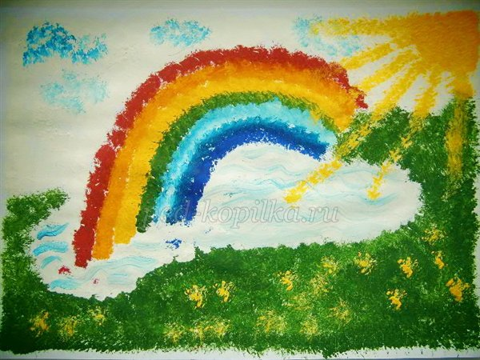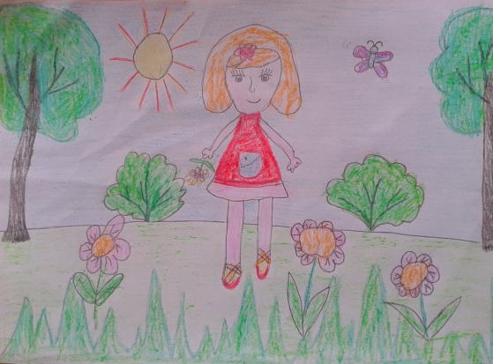

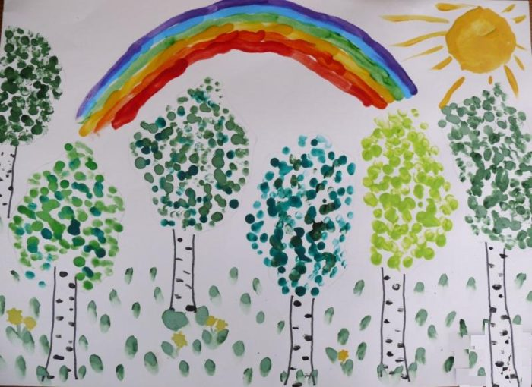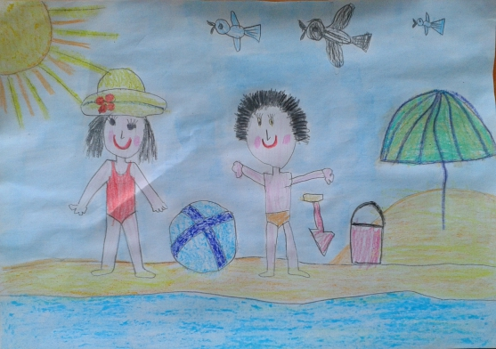

Просмотр видеофильма. https://www.youtube.com/watch?v=d6va-t08FgA Что такое ЛЕТО. Мульт-песенка видео для детей. Наша всё.

Вторник

Математика
Тема: «Состав чисел в пределах 5 из единиц».
Цель: закрепить представления о количественном составе числа 5 из единиц. Совершенствовать умение сравнивать 10 предметов по ширине и высоте, раскладывать их в убывающей и возрастающей последовательности, результаты сравнения обозначать соответствующими словами.

Просмотр видеофильма https://www.youtube.com/watch?v=_rgSfVBsZOs Волшебная книга МЧС. Правила поведения на водоёмах…

Чтение художественной литературы о лете:
К. Ушинский «Четыре желания».
А. Плещеев «Старик»
Е. Благинина «Одуванчик».
З. Александрова «Сарафанчик».
А. Толстой «Иван да Марья»
В. Александров «Август, август»
В. Бахревский «Сокровенный цветок»
В. Бианки «Купание медвежат», «Лесные домишки»
М. Пришвин «Роса»

Смастерите вместе с ребёнком:
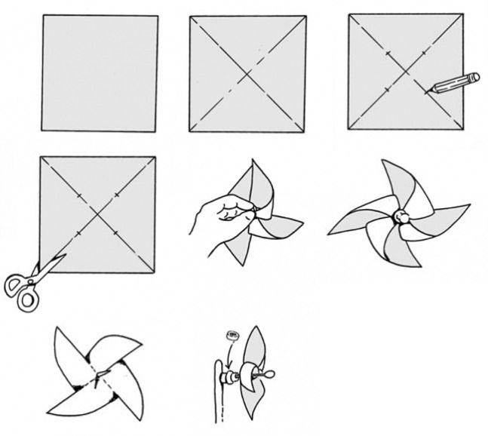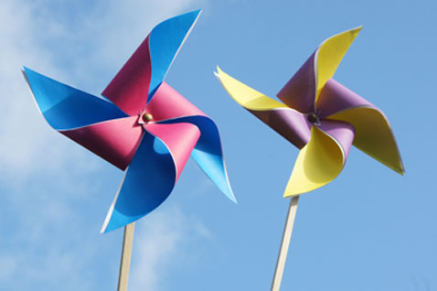
Среда
Развитие речи.
Тема: «Составление рассказа на тему: «Лето»».
Цель: учить составлять связный рассказ с опорой на схему, картину. Расширять и уточнять знания детей о времени года лете. Обогащать и активизировать словарь по лексической теме.
Взрослый читает рассказ «Летом в лесу».
Наступило лето. Очень ярко светит … (солнышко). На лесной полянке растет зеленая … (травка) и лесные … (цветы). В тени деревьев появилось много … (грибов). На кустах созрели … (ягоды). На деревьях много зеленых … (листьев). В лесу весело щебечут … (птицы). Хорошо летом в … (лесу).
Дети: (Называют слово соответственно смыслу прочитанного предложения).

Лепка
Тема: «Летом на лесной полянке».
Цель: учить детей отражать в работе впечатления о лете. Развивать у детей воображение, умение придумывать содержание своей работы. Закрепить умение отщипывать нужное количество пластилина. Воспитывать интерес к лепке.

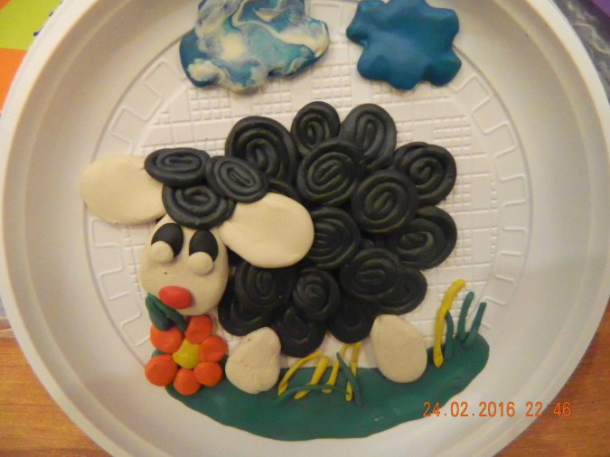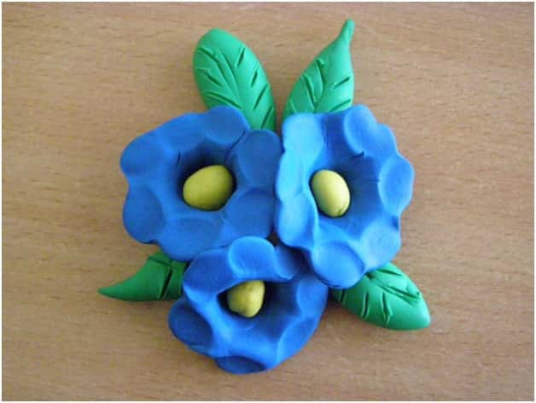
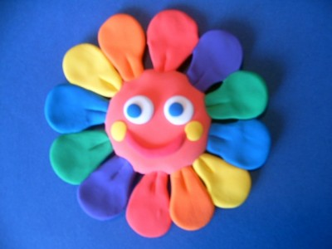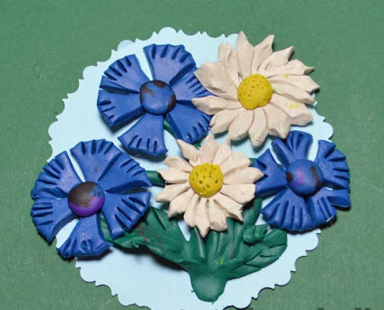
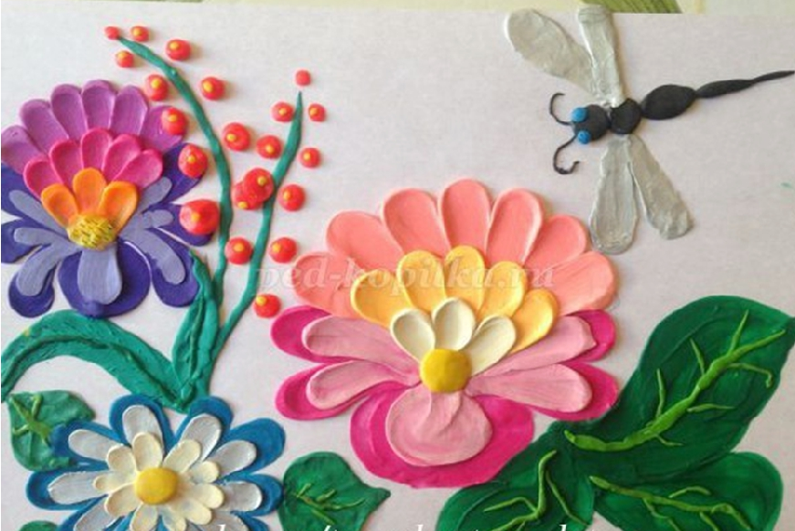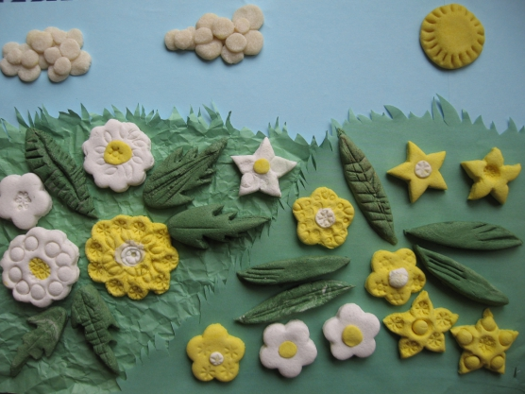
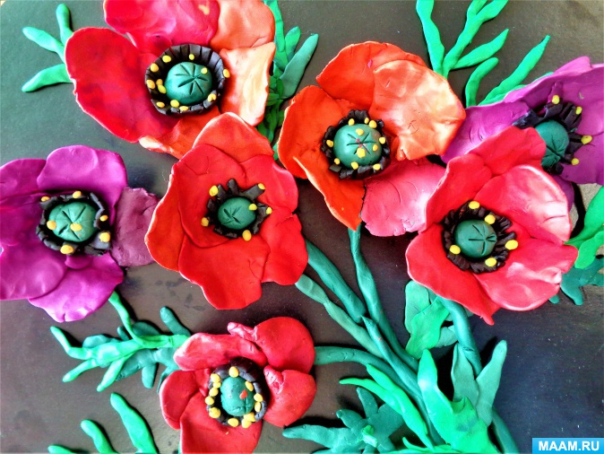

Дидактические игры:

Классификация предметных картинок — группируем и ищем лишнее
Умение классифицировать предметы по смысловому назначению — важный навык для дошкольников. Понятие категория — абстрактно, поэтому на начальном этапе для сортировки по категориям используют предметы, с которыми ребенок регулярно встречается в повседневной жизни: еда, одежда, игрушки, посуда и т.д. Также можно предлагать задания с классификацией предметных картинок.
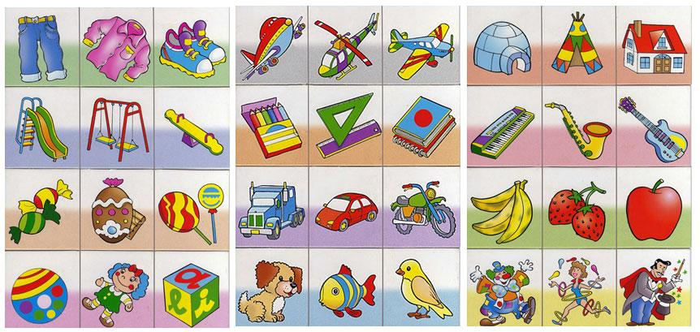

Объединяем в группы
Разложите перед ребенком карточки и просите разделить их по группам, выделить характерную особенность класса и назвать обобщающим словом: Подбери подходящие к подходящему. Почему ты отнес эти картинки к одной группе? Как назвать ее одним словом? Также можно разложить только первые карточки из каждой категории, затем давать по одной другие картинки, которые ребенок должен отнести к подходящей группе: Куда мы положим футболку? Правильно, к штанам. Это одежда.
Исключение предметов, не отвечающих общему признаку (четвертый лишний)
Разложите на столе 4 карточки — три из одной категории и одну, не отвечающую общему признаку. Попросите ребенка найти лишнюю карточку и объяснить свой выбор: Перед тобой четыре картинки. Три предмета похожи, их можно назвать одним словом. А один предмет к ним не подходит. Найди лишнее. Почему этот предмет не подходит? Скажи, как назвать оставшиеся предметы одним словом?

Четвёртый – лишний
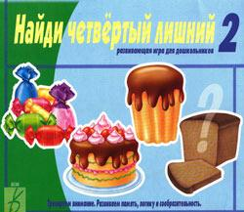

Четвертый лишний — развивающая игра для малышей из раздела логика. Направлена на развитие сообразительности, памяти и внимания. Правила простые — разложите перед ребенком картинки и предложите выбрать предмет или фигуру, которые отличаются от других в группе. Попросите объяснить, почему он так считает.
Примеры заданий
Перед началом игры распечатайте файл и разрежьте на карточки. В наборе 24 карточки с изображением предметов и фигур. Вот несколько примеров.

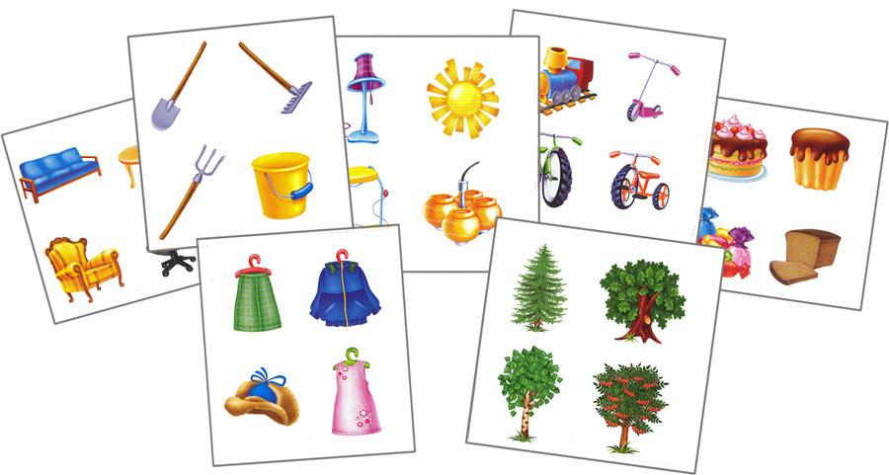

Если малышу понравится игра «Четвертый — лишний», предложите ему аналогичное задание — «Что здесь лишнее».

Неправильные картинки для детей – найди ошибку!
Очень важно развивать словесно-логическое мышление у детей в раннем возрасте. Одним из заданий на внимание и логику станут неправильные картинки, в которых необходимо найти ошибки. Возможно вы уже находили подобные материалы на https://obuchalka-dlya-detey.ru, предлагаю скачать еще один комплект карточек для занятий с ребенком.
Работа с дидактическим материалом помогает научить ребенка рассуждать и сопоставлять возможное и вымышленное, развивать связную речь мышление. Набор состоит из 32-х карточек, на которых изображены неправильные картинки: велосипед с квадратными колесами, автомобиль, плывущий по воде, самолет с птичьими крыльями, и другие абсурдные рисунки.

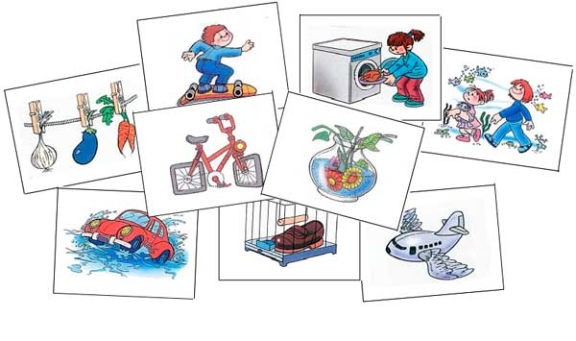
Четверг
Математика
Тема: «Счет и цифры в пределах 10 ».
Цель: закрепить цифры в пределах 10. Развивать представление о независимости числа от цвета и пространственного расположения предметов.

Раскрашивание рисунков по теме:
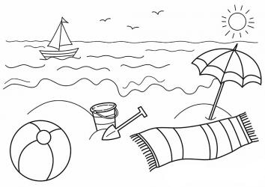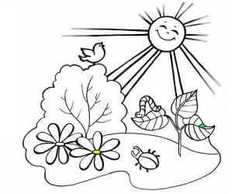

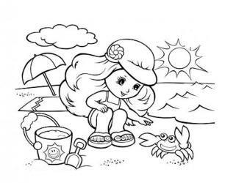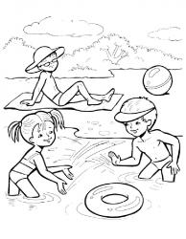
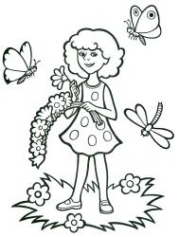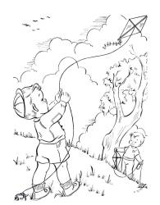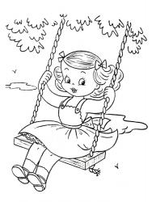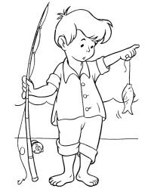

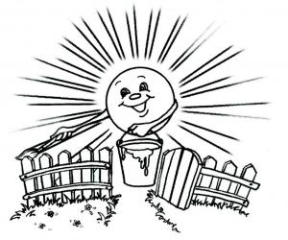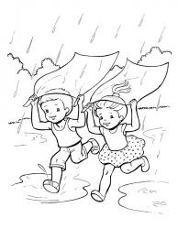

Пятница
Аппликация
Тема: «На летней полянке»
Цель: расширять представление о лете, развивать мелкую моторику, аккуратность у детей при использовании клея, учить пользоваться кисточкой с жесткой щетиной. Развивать творческое воображение детей.

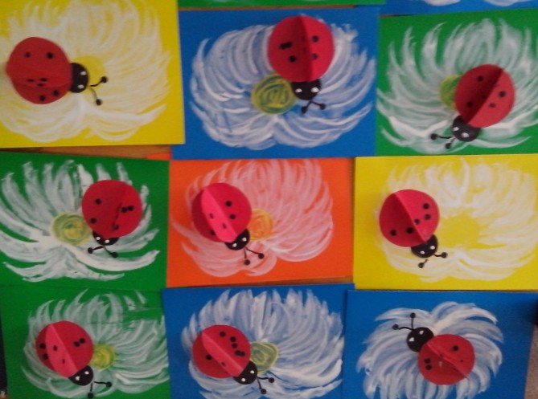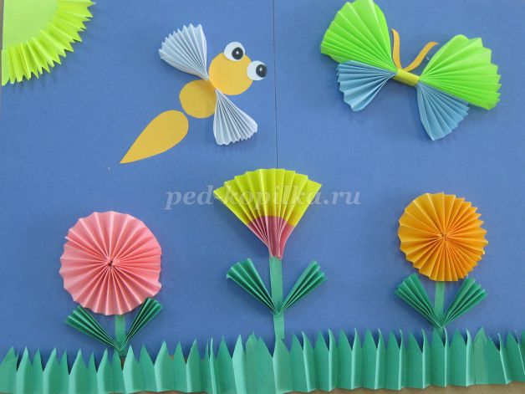

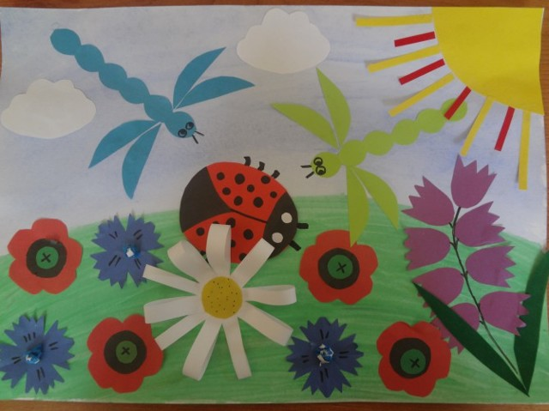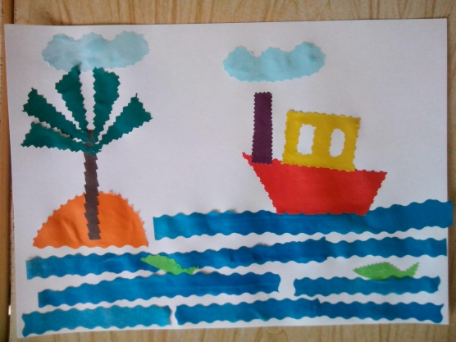

Дорисуй вторую половину рисунка:
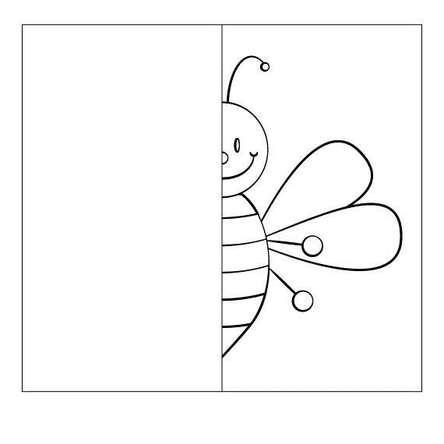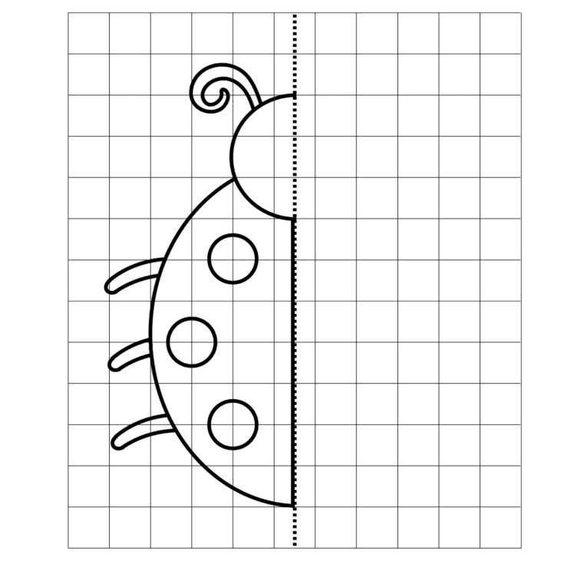

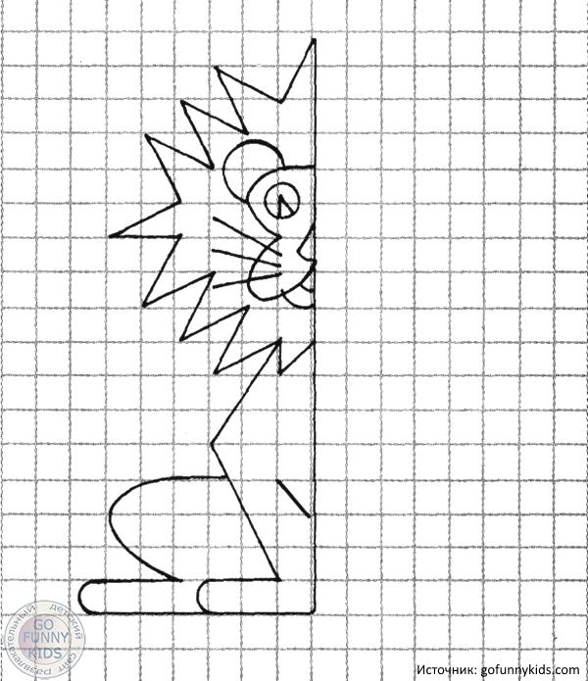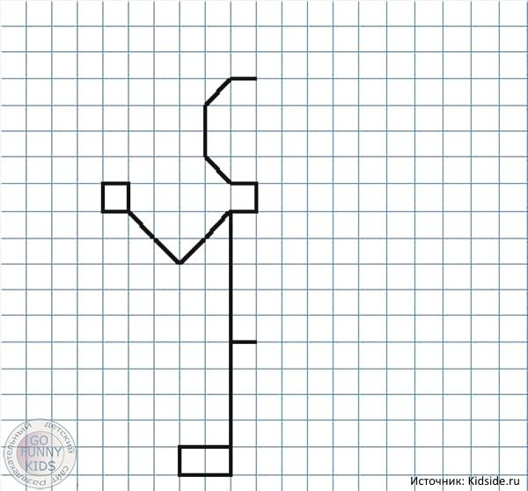

Дид. игра: «Кому что нужно?»

